Дистант. 1 ОИИ. Домашнее задание от 14.04.20
- Понятия и теория
Видео:
Длительность -
Ритм -
Метр -
Какие бывают доли?
Сильная доля -
Муз. размер -
Верхняя/нижняя цифра размера означают:

- Номер 15
Видео:
- Читать ритм ритмослогами + тактировать МЕТР л. р.;
- Читать рим ритмослогами + дирижировать двкмя руками.

- Правило параллельных тональностей
Фото:
Параллельные тональности - это тональности мажора и минора с одинаковым количеством знаков или без них. (запоминайте новое понятие и определение)
Знаем две параллельные тональности:
До мажор:
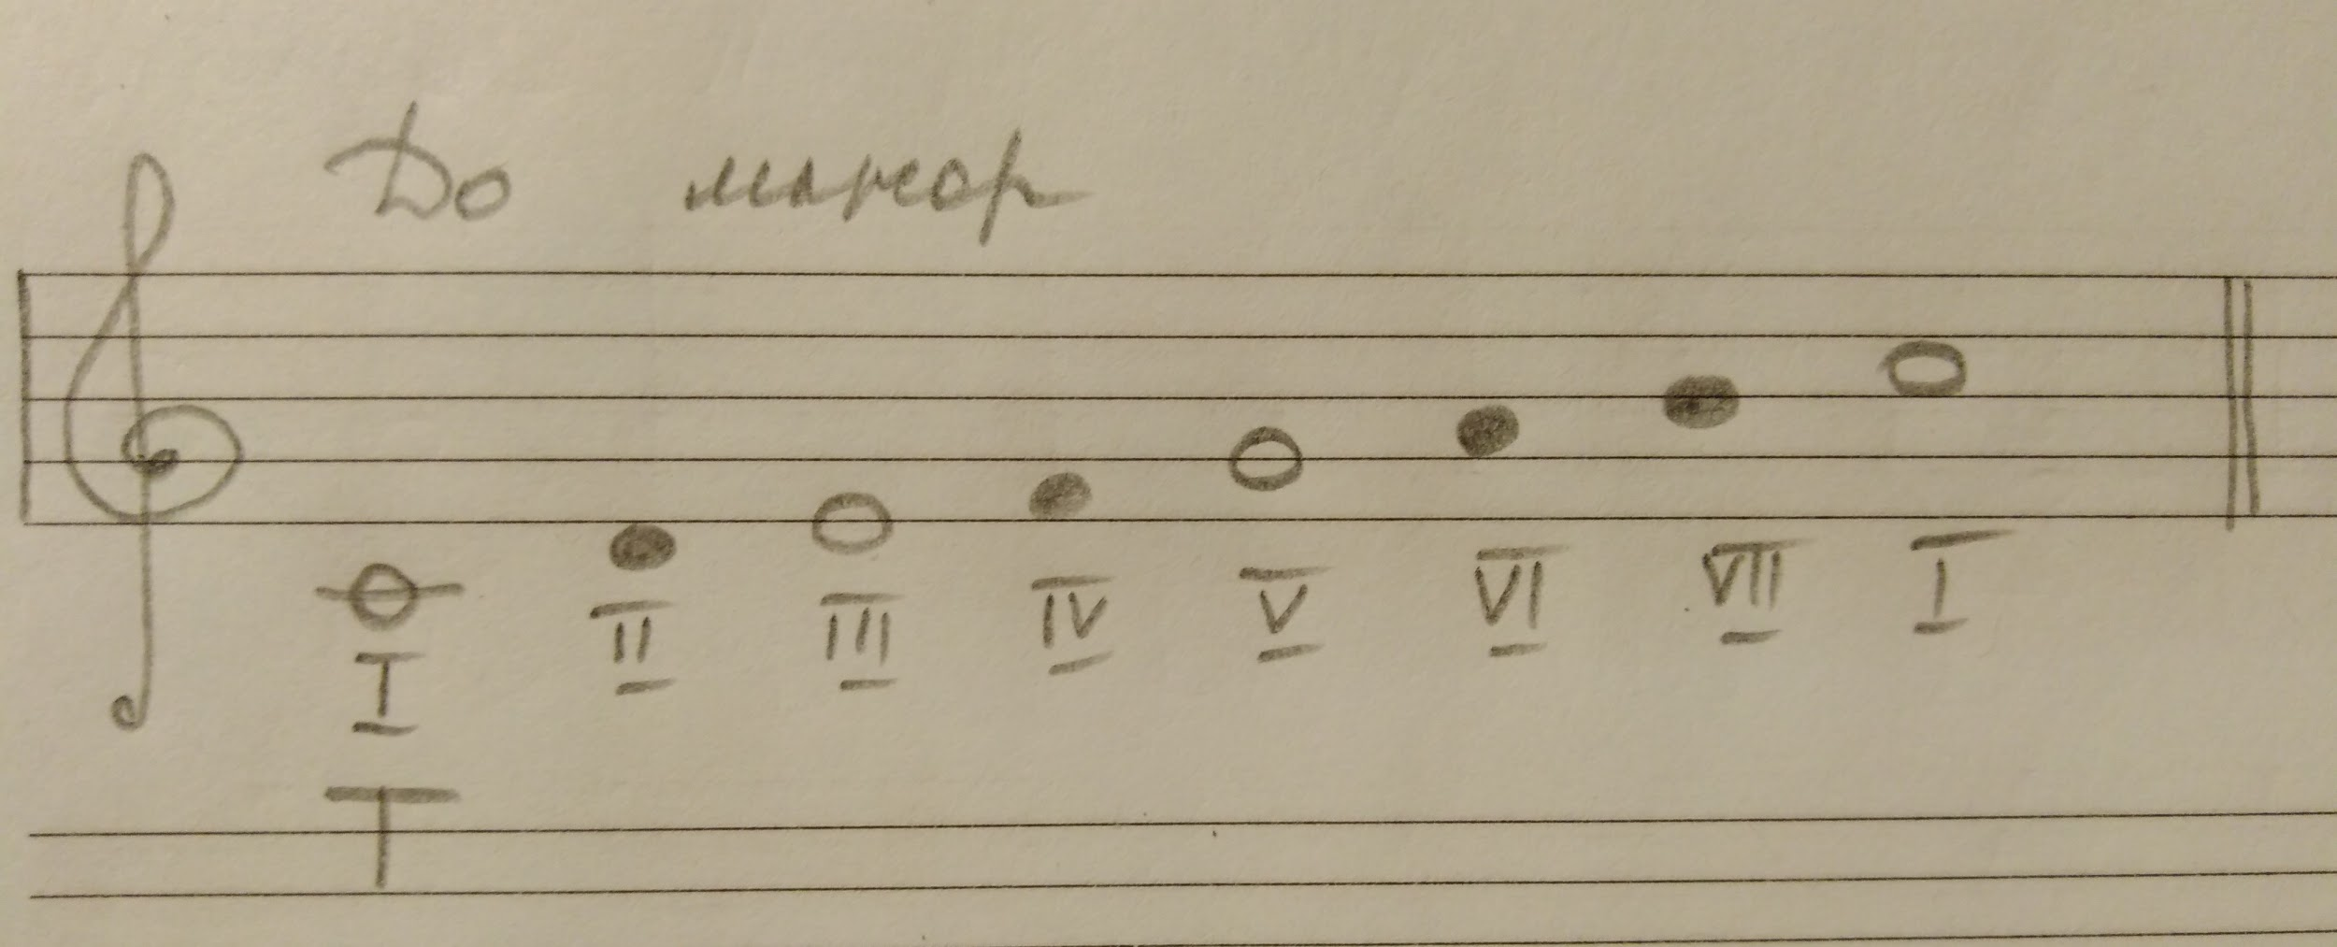
И ля минор:
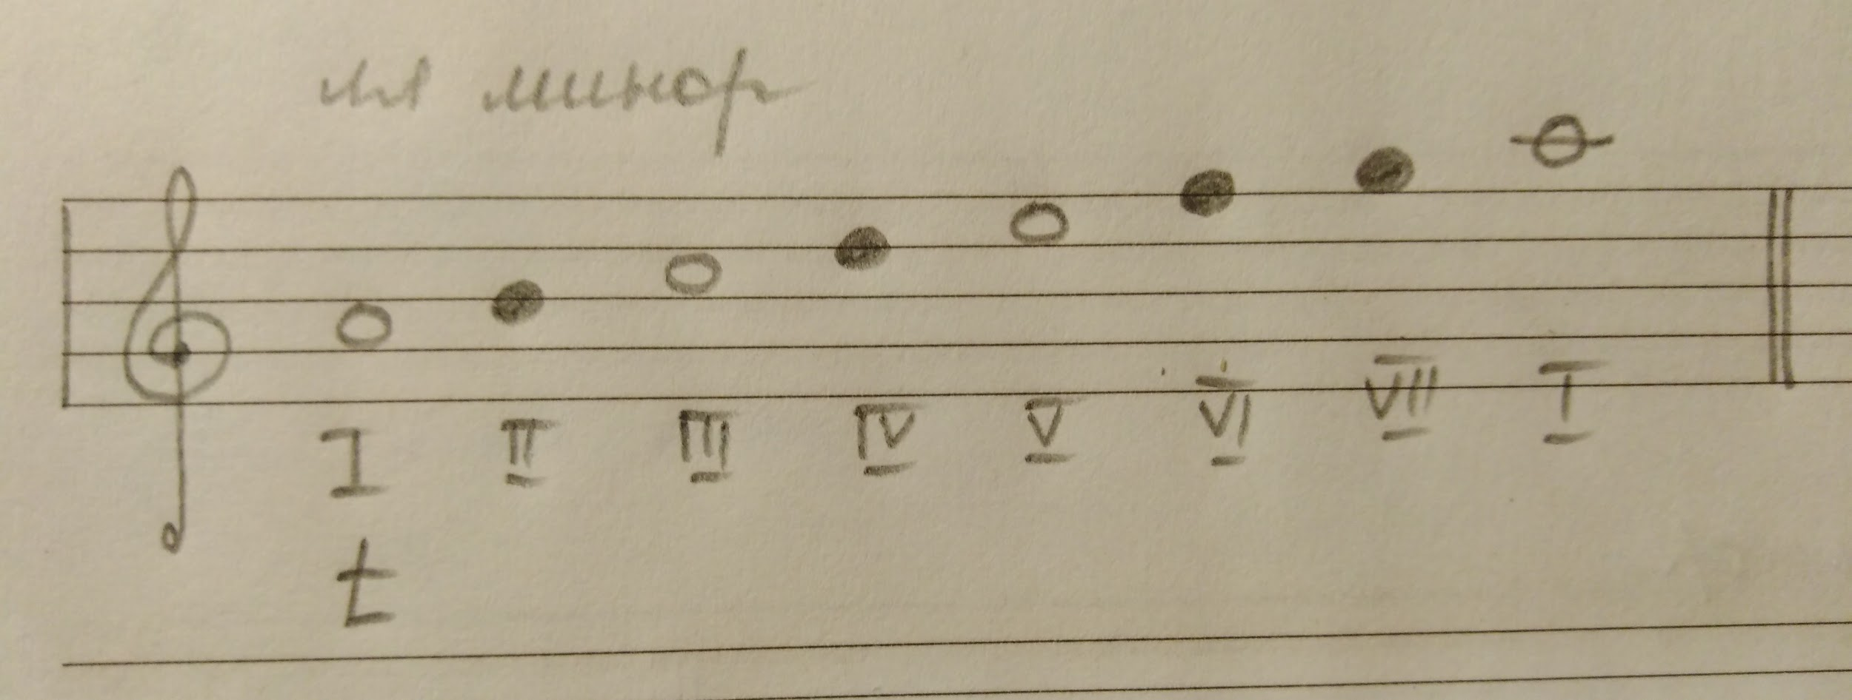
Чтобы научится определять параллельную тональность, нужно знать следующие правила:
Правило 1.
Параллельная минорная тональность для мажора находится на VI ступени тональности.
Правило 2.
Параллельная мажорная тональность для минора находится на III ступени тональности.
Выучить и запомнить эти правила.
Фото:
- Построить от звука соль первой октавы по схеме мажора гамму в тональности Соль мажор, подписать все ступени и выделить уст. ст. и неуст. ст.;
- Определить параллельную тональность к Соль мажору и построить подобным образом.

